Curriculum Vitae
Simons Dave 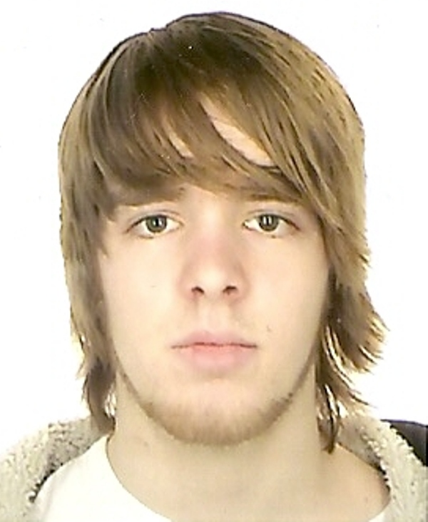

Personalia

Adres : Bruelenhof 22
2830 Tisselt
Telefoon : 0472/57.67.18
Geboortedatum : 30/05/1990
Geboorteplaats : Mortsel
Nationaliteit : Belg
E-mailadres : dave.simons.90@gmail.com

Studies

- 2010-2011 Netwerkbeheer te Don Bosco Wilrijk
- 2009-2010 Installateur PC Hard- en Software te Don Bosco Wilrijk
- 2008-2009 Informaticabeheer te KTA Wollemarkt Mechelen
- 2007-2008 PC-Technicus te Syntra Antwerpen
- 2006-2007 Informaticabeheer te KTA Wollemarkt Mechelen
- 2002-2006 Industriële Wetenschappen te PTS Boom

Ervaring

- 2009-2010 deeltijds te ITP Wilrijk : assembly, herstellingen en remote hulp.
- 2007-2008 leercontract te Cloetens Mechelen : assembly, herstellingen en RMA.
- 2008-2009 weekendwerk te Disor-Frisor Londerzeel : Orderpicking, laden en lossen.

Kennis en vaardigheden

- Ik spreek vlot nederlands en engels
- Ik heb basiskennis van word, excel, powerpoint en access
- Ik heb basiskennis van HTML, CSS en Javascript

Varia

- Ik ben in het bezit van een rijbewijs B

Interesses

- OS customization (kernel, GUI, shell)
- Virtualisatie
- Web development
- Filesystems
- Audio/Video transcoding
- Remote management (remote desktop/SSH)
- Package management
- Bootloaders
- Home automation (domotica)
- Programming
- Hardware detection/drivers
- Electronica

Hobby's

- Japanse taal
- Anime
- Tafelvoetbal
- Muziek
- Gamen
- Lezen

